**МИНОБРНАУКИ РОССИИ**

**Санкт-Петербургский государственный**

**электротехнический университет**

**«ЛЭТИ» им. В.И. Ульянова (Ленина)**

**Кафедра информационных систем**

отчет

**по практической работе №2**

**по дисциплине «Программирование»**

Тема: ОДНОМЕРНЫЕ СТАТИЧЕСКИЕ МАССИВЫ

|  |  |  |
| --- | --- | --- |
| Студентка гр. | Шавлохова А. А. |  |
| Преподаватель | Глущенко А. Г. |  |

Санкт-Петербург

2022

**Цель работы.**

Изучение одномерных статических массивов. Изучение алгоритмов сортировки и поиска.

**Основные теоретические положения.**

Массив представляет собой индексированную последовательность однотипных элементов с заранее определенным количеством элементов. Наглядно одномерный массив можно представить, как набор пронумерованных ячеек, в каждой из которых содержится определенное значение.

Элементы массива нумеруются с нуля. При описании массива используются те же модификаторы (класс памяти, const и инициализатор), что и для простых переменных.

Сортировка – процесс размещения элементов заданного множества объектов в определенном порядке. Когда элементы отсортированы, их проще найти, производить с ними различные операции. Сортировка напрямую влияет на скорость алгоритма, в котором нужно обратиться к определенному элементу массива.

Простейшая из сортировок – сортировка обменом (пузырьковая сортировка). Вся суть метода заключается в попарном сравнении элементов и последующем обмене. Таким образом, если следующий элемент меньше текущего, то они меняются местами, максимальный элемент массива постепенно смещается в конец массива, а минимальный – в начало. Один полный проход по массиву может гарантировать, что в конце массива находится максимальный элемент.

Быстрая сортировка (quick sort) – одна из самых быстрых сортировок. Эта сортировка по сути является существенно улучшенной версией алгоритма пузырьковой сортировки.

Общая идея алгоритма состоит в том, что сначала выбирается из массива элемент, который называется опорным. От выбора опорного элемента не зависит корректность алгоритма, но в отдельных случаях может сильно зависеть его эффективность. Затем необходимо сравнить все остальные элементы с опорным и переставить их в массиве так, чтобы разбить массив на три непрерывных отрезка, следующие друг за другом: меньше опорного, раны опорному и больше опорного. Для меньших и больших значений необходимо выполнить рекурсивно ту же последовательность операций, если длина отрезка больше единицы.

Алгоритм бинарного поиска – классический алгоритм поиска в отсортированном массиве, который использует дробление массива на половины. Если элемент, который необходимо найти, присутствует в списке, то бинарный поиск возвращает ту позицию, в которой он был найден.

**Постановка задачи.**

Необходимо написать программу, которая:

1)    Создает целочисленный массив размерности *N* =100. Элементы массивы должны принимать случайное значение в диапазоне от -99 до 99.

2)    Отсортировать заданный в пункте 1 массив […] сортировкой (от меньшего к большему). Определить время, затраченное на сортировку, используя библиотеку chrono.

3)    Найти максимальный и минимальный элемент массива. Подсчитайте время поиска этих элементов в отсортированном массиве и неотсортированном, используя библиотеку chrono.

4)    Выводит среднее значение (если необходимо, число нужно округлить) максимального и минимального значения. Выводит индексы всех элементов, которые равны этому значению, и их количество.

5)    Выводит количество элементов в отсортированном массиве, которые меньше числа *a*, которое инициализируется пользователем.

6)    Выводит количество элементов в отсортированном массиве, которые больше числа *b*, которое инициализируется пользователем.

7)    Выводит информацию о том, есть ли введенное пользователем число в отсортированном массиве. Реализуйте алгоритм бинарного поиска. Сравните скорость его работы с обычным перебором. (*)

8)     Меняет местами элементы массива, индексы которых вводит пользователь. Выведите скорость обмена, используя библиотеку chrono.

Должна присутствовать возможность запуска каждого пункта многократно.

**Выполнение работы.**

Код программы представлен в приложении А.

Блок описания кода и использованных алгоритмов

Для выполнения первого пункта реализован алгоритм быстрой сортировки. Для выбора опорного элемента написан алгоритм подсчёта среднего значения и поиска среди значений массива, ближайшего к среднему. Для измерения времени выполнения той или иной функции используются объекты типа time_point из библиотеки chrono. Для выполнения второго пункта реализован алгоритм поиска наибольшего и наименьшего значений перебором. Для выполнения третьего пункта не реализовывался алгоритм поиска max и min значений и алгоритм из второго не использовался, т.к. функция из второго пункта просто выводила найденные значения в консоль, ничего не возвращая. Поэтому я просто сортирую массив и работаю с первым и последним значением. В пятом и шестом пунктах просто перебором считаем количество элементов больше или меньше введённого значения. В седьмом пункте реализован алгоритм бинарного пункта без рекурсии. В восьмом пункте просто считываем два значения и меняем их местами как в любой сортировке.

Блок скриншотов работы программы

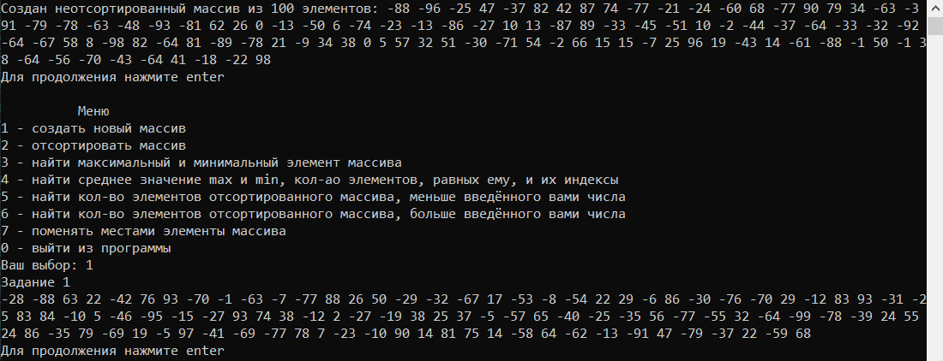

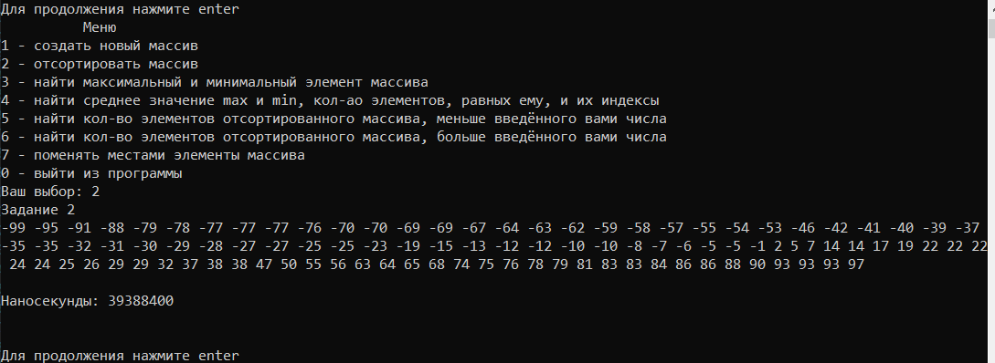

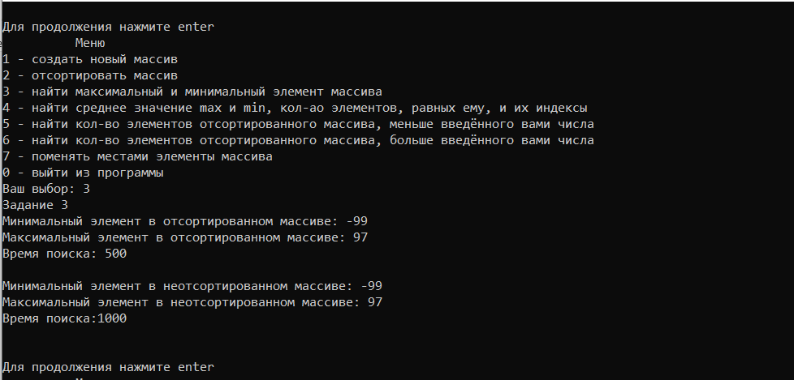

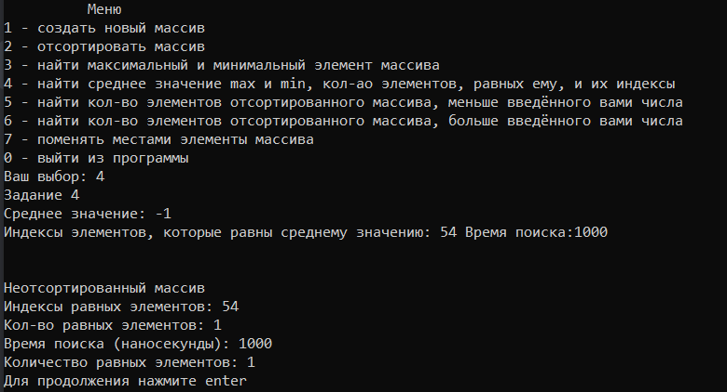

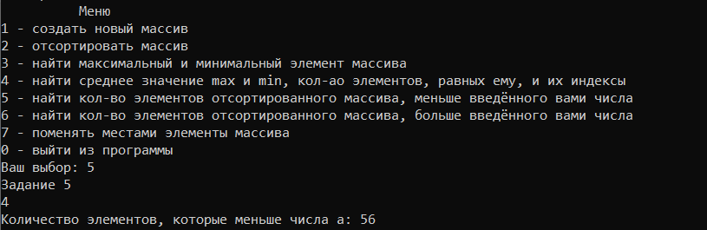

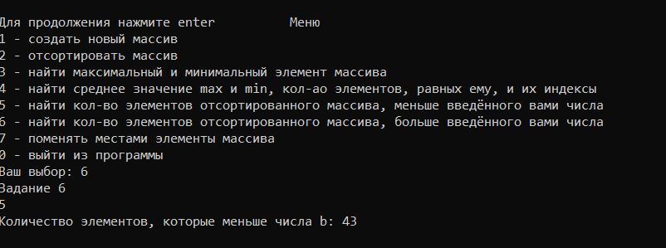

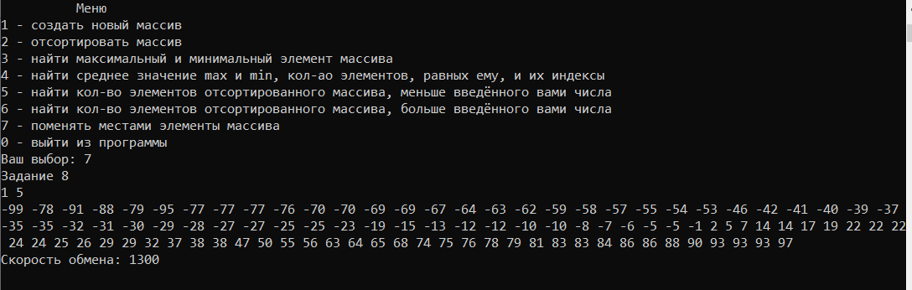

**Выводы.**

Изучен навык работы с одномерными статическими массивами. Изучены базовые алгоритмы сортировок и поиска. Изучен навык бинарного поиска.

Бинарный поиск может быть медленнее на таких множествах значений как у нас (малого размера), но при увеличении размера массива бинарный поиск будет показывать куда большую скорость, чем обычный перебор.

Приложение А

рабочий код

